МІНІСТЕРСТВО ОСВІТИ І НАУКИ УКРАЇНИ

НАЦІОНАЛЬНИЙ УНІВЕРСИТЕТ «ЛЬВІСЬКА ПОЛІТЕХНІКА»

Кафедра ІСМ



**Звіт**

До лабораторної роботи №2

З дисципліни:

«Веб-технології та веб-дизайн»

На тему:

**«Використання функцій JavaScript.**»

Варіант №4

*Виконав:*

*студент групи КН-47*

Іванов Вадим

*Прийняв:*

*доцент* Василюк А. С.

Львів 2018

**Мета роботи:** Набути навичок з використання функцій на мові JavaScript. Написати на даній мові власну функцію для виконання поставленого завдання згідно з варіантом.

**Завдання:**

Розробити Інтернет сторінку на якій знаходиться лише одна кнопка. На подію натиснення “onClick” призначити виконання функції розрахунку арифметичної операції вибраної за номером студента в списку (значення змінних задати самостійно у функції):



**Теоретичні відомості:**

У більшості програм на мові JavaScript як і у випадках інших мов програмування широко використовуються функції. Функція - у програмуванні - один з видів підпрограми

Підпрограма - частина програми, яка реалізує певний алгоритм і дозволяє звернення до неї з різних частин загальної (головної) програми. Підпрограма часто використовується для скорочення розмірів програм у тих завданнях, у процесі розв'язання яких необхідно виконати декілька разів однаковий алгоритм при різних значеннях параметрів.

**Хід виконання завдання:**

<html>

<head>

<script>

function calculation()

{

var x = 10;

var y = 20;

var z = 40;

var result = 2 * x + 3 * y - z;

alert(result);

}

</script>

</head>

<body>

<form>

<input type="button" value="Calculate" onClick="calculation()">

</form>

</body>

</html>

*Рис. 1. Скрипт програми*

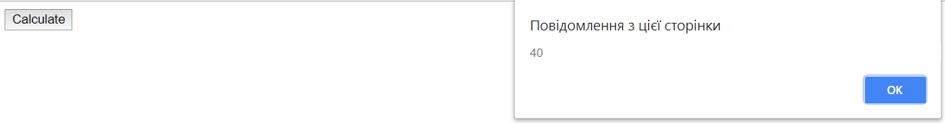

*Рис. 2. Результат виконання програми*

**Висновок:**

В результаті виконання даної роботи набуто навички використання функцій на мові JavaScript, додавання події при натисканні на кнопку. Було вирахувано значення функції зааданої у завданні.